A Comparative study of K-Nearest Neighbour, Support Vector Machine and Multi-Layer Perceptron for Thalassemia Screening.

Abstract. In this paper we investigate the feasibility of two typical technique for Pattern Recognition, which are Support Vector Machine (SVM) and K-Nearest Neighbour (K-NN), in the classification for Thalassemia screening. We compare the SVM and KNN, which relies on the Statistical Learning Theory, with an Multi-Layer Perceptron (MLP) classifier. We propose a two-classifier system based on SVM: the first layer is used fot detection of pathologic-case against non pathologic-case while we use the second layer for the discrimination of two different pathologic case ( α-thalassemia against β-thalassemia) from the first output layer (pathologic-case).
The MLP classifier gets slight better results of SVM in presence of a low number of test data:Both of them case allow thalassemia carriers to be discriminated from normals with 95% specificity while MLP sensivity is 92% against 83% SVM sensivity.

Descrizione classificatori

Support Vector Machine
La SVM esegue il riconoscimento dei “pattern”, in problemi nei quali occorre discriminare tra due classi, attraverso la massima distanza tra l’iperpiano di separazione ed i punti più vicini del set di “train”. Questi punti sono chiamati vettori di supporto.
Possiamo notare nella figura a lato l’iperpiano di separazione ottimo e l’indicazione del margine ρ. L’iperpiano è equidistante dai punti più vicini delle due classi (bianche e nere). Questi punti sono i vettori di supporto.
ρ

ρ

Se i dati non sono linearmente separabili nello spazio di input, può essere applicata una trasformazione non lineare φ che mappa i punti dei dati x ∈R^{n} in uno spazio Η di elevata dimensione (possibilmente infinita) che è chiamato spazio delle “feature”. I dati in questo spazio sono separati attraverso l’iperpiano ottimo come descritto prima.
La funzione φ è rappresentata nel classificatore SVM attraverso una funzione nucleo K(.,.) (“kernel” ) che definisce un prodotto interno in H tale che K(x.t) = φ(x) φ(t). La funzione di decisione della SVM ha la forma:
f(x) = Σ_{i} α_{i} y_{i} K(x_{i} , x) i:1,..,l (1)
dove l è il numero di punti dei dati e y_{i} ∈{0,1} è l’etichetta della classe del punto appartenente al set di train x _{j} . I coefficienti α_{i} dell’equazione (1) possono essere trovati risolvendo un problema quadratico con vincoli lineari. I vettori di supporto sono i punti più vicini dal limite di separazione e sono gli unici per i quali α_{i} nell’equazione (1) è diversa da zero.
Un importante famiglia di funzioni “kernel” ammissibili (ed utilizzate nelle sperimentazioni) sono:
- “kernel” gaussiano, ovvero K(x,y) = exp(-||x-y||/2σ² ), dove σ è la varianza della gaussiana.
- “kernel” polinomiali, ovvero K(x,y) = (1+ x y)^{d} , dove d è il grado del polinomio (d=0 fornisce il “kernel” lineare).
Possiamo indicare con M, la distanza dei vettori di supporto dall’iperpiano e chiamare questa come margine ed esso è in relazione con i coefficienti dell’ equazione (1) attraverso la relazione:
M = (Σ_{i} α_{i} )^{1/2} i:1,..,l (2)
0 < α_{i} < C
Il margine è un indicatore della separabilità dei dati. Infatti, la probabilità d’errore di una SVM è limitato dalla quantità C²/lM², dove C è il raggio della più piccola sfera contenente i punti rappresentanti i dati nello spazio delle “feature”.

K-Nearest Neighbour
Questo classificatore parte dall’ipotesi che i campioni appartenenti alla stessa classe tendano a concentrarsi strettamente attorno ad un pattern tipico e rappresentativo della classe stessa.
Dato un punto incognito x* si considera s_{i} ∈ {s₁ , s_{N} } = S il punto più vicino (NN) del punto x* se
d(x,s_{i} ) = min_{l} d(x,s₁ ) l = 1..N
dove d() è una misura di distanza definibile nello spazio delle “feature”.
Se si interpreta ogni punto dell’insieme S come un prototipo di una classe, si può quindi vedere la relazione sopra come una regola di classificazione 1-NN che associa il campione x alla classe j a cui appartiene il punto s_{i} .
La regola 1-NN può essere generalizzata per definire una regola K-NN, che consiste nel determinare i k punti appartenenti all’insieme S più vicini all’osservazione x. La regola di classificazione K-NN assocerà alla osservazione x la classe i che abbia il maggior numero di elementi trai i K più vicini.
Chiamiamo U(x) l’insieme dei K-punti più vicini ad x.
Per esempio con K dispari e due classi, , ϖ₁ e ϖ₂ la regola di decisione può scegliere la classe con il maggior numero di campioni in U(x).

Nella figura a lato, abbiamo rappresentato con il pallino più scuro, al centro, l’esempio di test mentre all’interno del cerchio, rappresentante la distanza euclidea, si trovano k=5 esempi di train sui quali fare la valutazione.

Per questo tipo di classificatore è necessario avere un set di campioni di addestramento non troppo piccolo ed una nozione di distanza discriminante. Il metodo si presta bene all’analisi di più classi contemporaneamente e la classificazione prevede che si utilizzi il K che massimizza le prestazioni. Tale K spesso è vicino al valore della radice quadrata di N. E’ da notare che vengono usate solo poche informazioni sulla situazione dello spazio delle “feature”, cioè solo K punti di tale spazio.

Database and features normalization
Il database usato per la classificazione consiste in 304 cartelle derivanti da un lavoro di “screening” sulla talassemia realizzato attraverso l’ Ospedale di Ozieri in alcune scuole pubbliche del Nord Sardegna. Nello “screening” sono esaminati ragazzi di età omogenea tra i 14-15 anni di entrambi i sessi. I dati a disposizione contengono informazioni basate sull’analisi di RBC, Hb, Ht, MCV, globuli bianchi, HbA2, Sideremia, G6PD, piastrine ed alcuni informazioni sul paziente quali sesso , anno di nascita ed in fine si ha il dato relativo all’anno in cui è stato effettuato lo “screening”.
Si sono fatti diversi tentativi di normalizzazione dei valori delle feature ma nessuno di essi ha portato ad un diretto vantaggio. L’analisi per componenti principali (PCA), nel migliore dei casi, ha ridotto a tre le features rilevanti al fine della discriminazione ma la successiva applicazione dei classificatori, i cui risultati sono descritti in seguito, dopo questa trasformazione sono sempre stati minori o al più uguali al caso senza normalizzazione. In definitiva i dati che sono stati considerati rilevanti alla fine della classificazione si sono ridotti all’utilizzo dei valori di RBC, Hb, Ht, MCV non normalizzati. Le 304 cartelle sono state inoltre divise in un insieme di dati di “test” pari a 108 cartelle (con 55 casi normali, 44 α, 9 β) e un insieme di addestramento, detto “train”, costituito da 196 cartelle (con 141 casi normali, 37 α, 18 β).

Risultati sperimentali

L’utilizzo del classificatore KNN per la discriminazione tra pazienti sani e pazienti malati ha fornito un’accuratezza complessiva pari a circa 85% con una percentuale di specificità, ovvero percentuale di casi non patologici correttamente classificati, pari a circa il 93% e una sensibilità, ovvero casi patologici correttamente classificati, pari a circa il 77%. I risultati sono riportati nella tabella 1.
 | N | M | OK | BAD | TOT | ACC.
N | 92.73 | 7.27 | 51 | 4 | 55 | 92.73
M | 22.64 | 77.36 | 41 | 12 | 53 | 77.36
 |  |  | 92 | 16 | 108 | 85.19

Tabella 1
Tabella relativa all’applicazione del KNN per K=23 nella discriminazione tra pazienti sani e quelli malati

Per quanto riguarda lo stesso tipo di discriminazione tra pazienti sani e malati utilizzando però la SVM, il risultato migliore in termini di accuratezza complessiva è pari a circa 89% con una percentuale di sensibilità pari a circa il 95% e di specificità del 83% ottenuto attraverso l’utilizzo di un “kernel” lineare con parametro C pari a 10 e validazione dei dati attraverso la tecnica leave-one-out. Il dettaglio viene mostrato in tabella 2. In tabella 3 invece viene mostrato il risultato che si ottiene, con lo stesso “kernel”, con C = 1 che porta ad avere la stessa accuratezza complessiva ma differenti sensibilità e specificità.

 | N | M | OK | BAD | TOT | ACC.
N | 94.55 | 5.45 | 52 | 3 | 55 | 94.55
M | 16.98 | 83.02 | 44 | 9 | 53 | 83.02
 |  |  | 96 | 12 | 108 | 88.89

Tabella 2
Tabella relativa all’applicazione della SVM per kernel lineare per c=10 nella discriminazione tra pazienti sani e quelli malati

 | N | M | OK | BAD | TOT | ACC.
N | 92.73 | 7.27 | 51 | 4 | 55 | 92.73
M | 15.09 | 84.91 | 45 | 8 | 53 | 84.91
 |  |  | 96 | 12 | 108 | 88.89
Tabella 3
Tabella relativa all’applicazione della SVM per kernel lineare per c=1 nella discriminazione tra pazienti sani e quelli malati

La discriminazione tra patologie di tipo α e patologie di tipo β si è ottenuta attraverso un secondo modulo classificatore specializzato su questo tipo di esempi ed avente in ingresso l’output del classificatore responsabile della suddivisione sani/malati; l’approccio è descritto nello schema sottostante.
sani

dati
Classificat. 1
(SVM)

Classificat. 2
(SVM o KNN)

α
β

Come è stato evidenziato nelle tabelle 1 e 2, la migliore classificazione sani/malati è stata ottenuta attraverso la SVM perciò si è deciso di utilizzare questo classificatore come classificatore primario. Le prove per la discriminazione tra patologie α e patologie di tipo β hanno fornito esattamente gli stessi risultati sia per il classificatore KNN sia per la SVM e sono mostrati nelle tabelle 4 e 5. Occorre notare che l’esiguo numero di cartelle di pazienti sani, che vengono erroneamente passati al classificatore 2, vengono considerati correttamente classificati quando gli viene associata la talassemia di tipo α.

 | α | β | OK | BAD | TOT | ACC.
α | 92.5 | 7.5 | 37 | 3 | 40 | 92.5
β | 11.11 | 88.89 | 8 | 1 | 9 | 88.89
 |  |  | 45 | 4 | 49 | 91.84
Tabella 4
Tabella relativa all’applicazione, come classificatore 2, della SVM per kernel lineare per c=0.001, o equivalentemente per KNN con valore di k = 23, nella discriminazione dei pazienti malati (SVM primario con c = 1) tra pazienti con talassemia α o β

 | α | β | OK | BAD | TOT | ACC.
α | 92.11 | 7.89 | 35 | 3 | 38 | 92.11
β | 11.11 | 88.89 | 8 | 1 | 9 | 88.89
 |  |  | 43 | 4 | 47 | 91.49
Tabella 5
Tabella relativa all’applicazione, come classificatore 2, della SVM per kernel lineare per c=0.001, o equivalentemente per KNN con valore di k = 23, nella discriminazione dei pazienti malati (SVM primario con c = 10) tra pazienti con talassemia α o β

Analisi dei risultati

Come è stato accennato nell’introduzione, si vuole fare un’analisi comparativa delle prestazioni della SVM e KNN, con le prestazioni ottenute attraverso una combinazione di reti neurali specializzate per le quali riportiamo i risultati di seguito in tabella 6 e 7.

 | N | M | OK | BAD | TOT | ACC.
N | 94.55 | 5.45 | 52 | 3 | 55 | 94.55
M | 7.5 | 92.45 | 49 | 4 | 53 | 92.45
 |  |  | 101 | 7 | 108 | 93.52
Tabella 6
Tabella relativa all’applicazione delle reti neurali specializzate. Nel dettaglio vediamo i risultati relativi alla discriminazione sani- malati

 | N | α | β | OK | BAD | TOT | ACC.
N | 94.55 | 5.45 | 0 | 52 | 3 | 55 | 94.55
α | 10 | 90.91 | 0 | 40 | 4 | 44 | 90.91
β | 0 | 33.33 | 66.67 | 6 | 3 | 9 | 66.67
 |  |  |  | 98 | 10 | 108 | 90.74
Tabella 7
Tabella relativa all’applicazione delle reti neurali specializzate. Riportiamo il risultato complessivo della discriminazione delle reti specializzate per i casi normali, α,β

E’ opportuno osservare che l’utilizzo del KNN come discriminatore tra pazienti sani e malati non è efficace ed allo stesso modo, pur non avendo riportato i risultati, si può affermare che non siano promettenti i metodi che cercavano di risolvere, sia con il KNN che con la SVM, un problema a tre classi o meglio di classificare direttamente i pazienti sani da quelli aventi la talassemia di tipo α e da quelli aventi la talassemia di tipo β.
A questo punto è possibile fare il confronto tra i valori della tabella 2 e quelli della tabella 6, tutti relativi alla discriminazione principale tra pazienti sani e malati. Si nota come le percentuali di specificità siano identiche mentre differiscano di qualche punto le percentuali di sensibilità, a vantaggio delle reti neurali specializzate rispetto alla SVM. Osservando meglio i valori assoluti si nota che, effettivamente, tale differenza è determinata da un numero esiguo di cartelle (5) su un insieme di test piuttosto limitato: In sostanza, in attesa di un necessario confronto su un insieme di dati di test più ampio rispetto a quello a disposizione, si può affermare che i due classificatori siano pressoché equivalenti nella discriminazione sani contro malati.
Per quanto riguarda il riconoscimento tra talassemia di tipo α e di tipoβ è opportuno osservare, dalle tabelle 4,5,7, che il classificatore SVM ha prestazioni simili al classificatore con reti neurali specializzate nell’individuazione della talassemia α mentre un’accuratezza superiore sui casi di talassemia β: Anche in questo bisogna far notare che i valori percentuali siano fortemente condizionati dai pochi dati di test ed andrebbero verificati su un set più ampio.

Complementarietà e conclusioni

E’ stata verificata infine la complementarietà dei classificatori, utilizzati per la discriminazione tra pazienti sani e pazienti malati, per vedere quanto le regioni di decisione relative a ciascun classificatore fossero sovrapposte: In sostanza si è andato a vedere se il classificatore SVM commettesse un errore sugli esempi valuti erroneamente anche dal classificatore MLP. Il risultato di queste verifiche ha mostrato che i due classificatori presentano le stesse regioni di decisione e quindi, sul test set considerato, nessuna complementarietà: Nessun criterio di multiclassificazione (possibile aggregazione di classificatori che migliori le prestazioni rispetto ai singoli classificatori) sarebbe utile per migliorare l’accuratezza del metodo.

Uno studio dei falsi positivi (casi di pazienti normali valutati erroneamente come malati) ha inoltre mostrato che tali esempi hanno dei parametri RBC, Hb, Ht, MCV, in linea con l’andamento complessivo degli stessi parametri per i casi patologici: perciò tali casi risultano difficilmente determinabili attraverso criteri di classificazione automatica basati su questo tipo di “feature”.

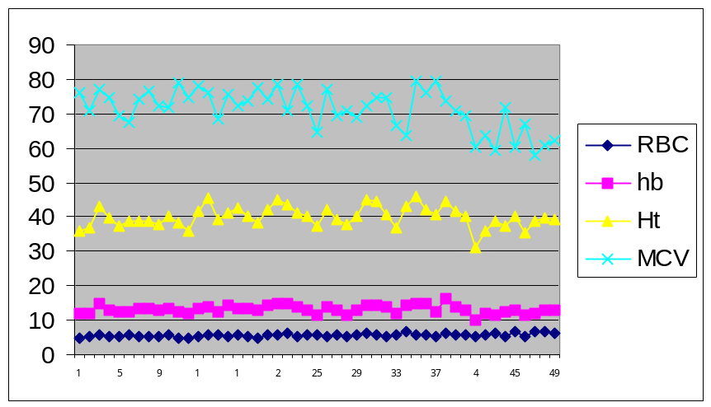
Andamento dei parametri RBC,Hb,Ht,MCV per pazienti giudicati malati dal classificatore primario (SVM)

Lo stesso discorso si ripete nel caso dei falsi negativi (casi di pazienti malati valutati erroneamente come sani) poiché, anche in questo caso, esiste una forte difficoltà nel distinguere sulla base delle “feature” considerate alcuni casi di talassemia α rispetto ai normali; non si hanno difficoltà, invece, nella distinzione dei pazienti aventi talassemia β rispetto ai pazienti sani.

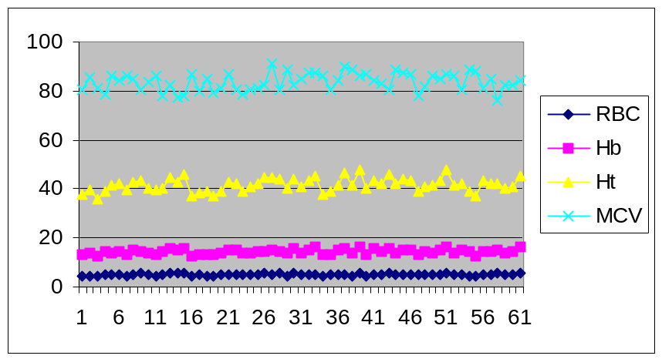
Andamento dei parametri RBC,Hb,Ht,MCV per pazienti giudicati sani dal classificatore primario (SVM)

In conclusione si può affermare che il metodo proposto risulta competitivo e paragonabile con il classificatore a reti neurali specializzate. Inoltre attraverso le analisi svolte sulla SVM e con quelle svolte sulle reti MLP si deduce che complessivamente le accuratezze trovate, sia in termini di specificità che di sensibilità, siano difficilmente migliorabili con il tipo di “feature” considerate . Senza dubbio i risultati trovati con entrambi i metodi sono buoni poiché forniscono accuratezze elevate ma è necessario verificare la robustezza dei metodi su insiemi di test più grandi.

A Real-Time Classification System of Thalassemic Pathologies Based on Artificial Neural Networks pubblicato su Medical Decision Making nel Gennaio-Febbraio 2002
Per la SVM è stato utilizzato l’algoritmo del one-vs-all attraverso il quale si confronta separatamente una classe alla volta contro tutte le altre insieme.
Possiamo affermare solo che siano simili perché, a causa del diverso approccio col quale avvengono le classificazioni, le percentuali in questo caso si riferiscono ad un numero di campioni α differenti.

